Министерство по образованию и науки Российской Федерации

Федеральное государственное бюджетное образовательное учреждение высшего профессионального образования

«ИВАНОВСКИЙ ГОСУДАРСТВЕННЫЙ ХИМИКО-ТЕХНОЛОГИЧЕСКИЙ УНИВЕРСИТЕТ»

Кафедра информационных технологий

ПОЯСНИТЕЛЬНАЯ ЗАПИСКА

К КВАЛИФИКАЦИОННОЙ РАБОТЕ БАКАЛАВРА НА ТЕМУ:

«Разработка системы управления аппаратным комплексом «Умный дом». Подсистема ядра и связи с контроллером»

|  |  |  |
| --- | --- | --- |
| Студент: |  | Вакин Д.А. |
|  |  |  |
| Руководитель: |  | Смирнов С.С. |
|  |  |  |
| Зав.кафедрой: |  | Бобков С.П. |
|  | (подпись) |  |

Иваново, 2013.

**Министерство образования и науки России**

**Федеральное государственное бюджетное образовательное учреждение   
высшего профессионального образования**

**Ивановский государственный химико-технологический университет**

**Кафедра информационных технологий**

**УТВЕРЖДАЮ**

**Зав. кафедрой**

__________________________

«_____» _____________ 20 г.

**ЗАДАНИЕ**

**на квалификационную работу бакалавра**

**по направлению _______**230200 «Информационные системы» ____

**студенту**___________________Вакину Дмитрию Александровичу __ ________________

Ф.И.О. полностью

**1. Тема работы** ____Разработка системы управления аппаратным комплексом «Умный дом». Подсистема удалённого управления.

**2. Исходные данные** _1. Специальная литература по технологии «Умный дом» (структура, технологии, перспективы и направления развития). 2. Специальная литература по языкам программирования C# и Java. 3. Специальная литература по базе данных Firebird SQL.__________________________________________________________

**3. Содержание квалификационной работы _**Пояснительная записка выполнена в соответствии с требованиями к квалификационным работам бакалавров и содержит Аннотацию, Определения, Обозначения и сокращения, Введение, Формирование требований, Концепция системы, Техническое задание, Технический проект, Рабочий проект, Заключение, Список использованных источников, Приложение 1: Исходные коды, Приложение 2: Содержимое CD-диска. Объем расчетно-пояснительной записки: 60-100 листов._______________________________________________________________

**4. Вопросы для специальной разработки** _Изучение подходов к разработке систем управление аппаратно - программным комплексом (АПК) "Умный дом", формирование требований к системе управления, разработка архитектуры системы, реализация сервера для удаленного управления системой, создание клиентского приложения для работы с сервером.____________________________________________________________________

**5. Руководитель работы**_________________ассистент Смирнов С.С._________________

должность, Ф.И.О.

**6. Консультанты:**

________________________________________________________________________________________________________________________________________________________

**7. Дата выдачи задания**__________________17.09.2012 г.__________________________

**8. Дата предоставления законченной работы**___________10.06.2013 г.______________

**9. Руководитель**_____________________________________________________________

Ф.И.О., подпись

**10. Студент**__________________________________________________________________

Ф.И.О., подпись

**11. Структура и календарный план выполнения квалификационной работы**

|  |  |  |  |  |
| --- | --- | --- | --- | --- |
| №  п/п | Наименование раздела (вида) работы | Семестр | Сроки выполнения | Примечание |
|  | Выбор темы проекта. Выработка целей и задач проекта. Определение основных результатов проекта. | 7 | 17.09.2012 |  |
|  | Формирование требований к системе. | 7 | 01.10.2012 |  |
|  | Разработка технического задания. | 7 | 15.10.2012 |  |
|  | Разработка концепции системы. | 7 | 01.11.2012 |  |
|  | Разработка архитектуры контроллера и протокола обмена данными между контроллером и системой управления. | 7 | 19.11.2012 |  |
|  | Разработка протокола связи между сервером и удаленным клиентом. | 7 | 03.12.2012 |  |
|  | Проектирование архитектуры решения. Разработка структуры программных классов. | 8 | 04.02.2013 |  |
|  | Реализация алгоритмов протоколов связи, сервера и клиента. | 8 | 29.03.2013 |  |
|  | Представление промежуточных результатов. | 8 | 30.04.2013 |  |
|  | Завершение разработки проекта. Тестирование и приемосдаточные испытания решения. Оформление работы. Разработка демонстрационных материалов. | 8 | 10.06.2013 |  |
|  | Предзащита проекта. | 8 | 10.06 – 14.06.2013 |  |
|  | Защита дипломного проекта. | 8 | По приказу ректора |  |

**Руководитель** _________________________________________________

**Студент** _______________________________________________________

Реферат

Содержание

Реферат 4

Содержание 5

Определения 7

Обозначения и сокращения 8

Введение 9

1 Формирование требований к системе управления 11

1.1 Обследование предметной области и обоснование необходимости создания системы управления 11

1.2 Формирование требований пользователя к системе управления 13

2 Разработка концепции системы 14

3 Техническое задание 16

3.1 Общие положения 16

3.1.1 Полное наименование системы и ее условное обозначение 16

3.1.2 Номер договора 16

3.1.3 Наименование организации заказчика и участников работ 16

3.1.4 Перечень документов, на основании которых создается система 16

3.1.5 Плановые сроки начала и окончания работ по созданию системы 16

3.1.6 Источники и порядок финансирования работ 18

3.1.7 Порядок оформления и предъявления заказчику результатов работ по созданию системы 18

3.2 Назначение и цели создания системы 19

3.2.1 Назначение системы 19

3.2.2 Цели системы 19

3.3 Характеристика объекта автоматизации 19

3.4 Требования к системе 20

3.4.1 Требования к системе в целом 20

3.4.2 Требования к функциям системы 24

3.4.3 Требования к видам обеспечения 25

3.5 Порядок контроля и приемки системы 28

3.6 Требования к документированию 28

4 Технический проект 30

4.1 Общесистемные решения 30

4.1.1 Структурная схема системы 30

4.1.2 Описание автоматизируемых функций 32

4.2 Программа и методика испытаний 38

4.2.1 Объект испытаний 38

4.2.2 Цель испытаний 38

4.2.3 Объем испытаний 38

5 Рабочая документация 40

6 Заключение 41

Список использованных источников 42

Приложение А. «» 43

Определения

Умный дом - это централизованная система контроля и управления всем оборудованием, установленным по всему дому.

Контроллер – это устройство, которое служит промежуточным звеном между сервером и подключенными к нему управляемыми устройствами и датчиками.

Диммер - устройство плавной регулировки яркости света

KeepAlive – механизм позволяющий серверу и клиенту проверять состояние подключения.

Обозначения и сокращения

АПК – аппаратно – программный комплекс.

ВИ – вариант использования.

СУ – система управления

PC - personal computer (персональный компьютер)

ТП – технический проект

БД – база данных

СУБД – система управления базами данных.

ОС – операционная система

COM - последовательный порт

TCP - Transmission Control Protocol (протокол управления передачей)

Введение

Создание систем управления для умных домов – это перспективная и динамично развивающаяся область информационных технологий в России, да и во всем мире. Успех этой технологии и быстрое ее развитие связано с тем, что человек всегда хотел жить комфортно и всегда стремился сделать проще организацию быта в своем доме. Система датчиков и устройств еще не является умным домом, основной отличительной чертой такой системы является способность получать и анализировать потоки информации от устройств и датчиков. Вся эта информация сводится в удобном и понятном интерфейсе, с которого осуществляется управление Умным домом.

Спрос на Умный дом в России растет с каждым днем. Понятно, что этот Умный дом должен быть красивым, комфортным, удобным, надежным, Умный дом должен быть послушен воле своего умного владельца, а главное - Умный дом должен интуитивно реагировать на действия хозяина, предугадывать поведение и мысли хозяина, контролировать и вести дела, когда хозяин отсутствует. Конечно, все это утрировано, но доля правды в этом есть и не малая. Таким образом , Умный дом - это идеи, и их осуществление, в функциях подобранной для этого техники и аппаратуры. Все оборудование, которое входит в понятие "Интеллектуальное Здание" или "Умный дом", отличается от обычных выключателей, розеток, ламп, как старый телевизор с ручкой переключения каналов отличается от современного, оснащенного пультом дистанционного управления. Так, например, по своему внешнему виду интеллектуальный выключатель практически не отличается от обычного. Зато одним нажатием клавиши можно не только включить - выключить, но и изменить яркость. Теперь не нужно тянуть несколько проводов и ставить несколько выключателей, чтобы включать группами лампы в люстре или встроенные в потолок или стену группы светильниковСейчас данной технологией активно занимается компания Google, а точнее такое ее подразделение как лаборатория «X» в рамках программы Android@Home, или, как ее называют, Project Tungsten ( "Проект Вольфрам"). Части системы "умный дом" под управлением Android представили еще в мае прошлого года. Сотрудники Google с помощью планшета включали и выключали свет, а смартфон на базе Android коммутировался с велотренажером - и управлял аудиосистемой, подбирая треки в зависимости от интенсивности тренировки. Отметим, что в своих изысканиях Google далеко не первый. Над концепцией "умного дома" в Кремниевой долине задумывались многие. Microsoft даже создала рабочий образец. Правда, существует он в единственном экземпляре и не продается. Речь, разумеется, о личном особняке Билла Гейтса стоимостью больше сотни миллионов долларов.

Заинтересованность таких крупных компаний очередной раз подтверждает актуальность и перспективность данной области.

1. Формирование требований к системе управления
   1. Обследование предметной области и обоснование необходимости создания системы управления

Умный дом (англ. smart home) — жилой дом современного типа, организованный для проживания людей при помощи автоматизации и высокотехнологичных устройств. Представления о технологии Умный дом в России и Европе кардинально отличаются (Таблица - 1).

Таблица - 1 Отличия в представлении о технологии Умный дом

|  |  |  |
| --- | --- | --- |
| Отличительный признак | Европа | Россия |
| Предназначение | прежде всего – это энергосбережение, и, только потом комфорт | комфорт и имидж (для высокобюджетных проектов); простейшая охранно-пожарная сигнализация, иногда с функцией GSM-оповещения (для минимальных бюджетов). |
| Подход | максимальная унификация | строго индивидуальный |
| Установка | Европе проекты автоматизации частных домов и квартир готовит сам разработчик и производитель систем, установкой занимаются обычные, но квалифицированные монтажники, работающие строго по схеме. | установкой занимаются специалисты. Как правило, они работают со многими производителями систем автоматизации, это позволяет подбирать систему оптимально для решения поставленных задач. Эти же специалисты занимаются проектированием, монтажом, продажей и запуском построенного умного дома. |

Система управления Умный Дом представляет собой большой комплекс программно-технических средств, которые обеспечивают надежное и гарантированное управление всеми системами, которые находятся в эксплуатации здания. Система Умный Дом дает возможность управлять отоплением, освещением, пожарной и охранной сигнализацией, кондиционированием, аварийным оборудованием, электросетями.

Один из главных компонентов, который дает возможность оборудовать интеллектуальный дом — это система автоматизированного управления всем инженерным оборудованием здания. Автоматизация дома дает возможность получать полную информацию от всех эксплуатируемых подсистем (пожарно-охранная сигнализация, система видеонаблюдения, телефония, компьютерная сеть, климат-контроль и т.д. — все, что охватывает система Умный Дом), может принимать предусмотренные решения и выполнять соответствующие действия, информировать службы о событиях.

Существует множество компаний занимающихся разработкой подобных систем. Вот пример нескольких подобных компаний в России:

* Tesli;
* ИнтернетДом;
* Fostergroup и др.

У всех этих компаний есть несколько общих недостатков:

* высокая стоимость проекта, готового решения и установки;
* все проекты компаний привязаны к определенному производителю аппаратной части системы (датчиков, контроллеров, устройств).

Поэтому появляется необходимость в создании универсальной, то есть не привязанной к определенному типу датчиков и устройств, системы с базовым для подобной технологии функционалом, что позволит сделать ее относительно недорогой и не заставлять пользователя системы покупать только определенный тип оборудования.

* 1. Формирование требований пользователя к системе управления

Разрабатываемая система управления должна предоставлять следующие возможности:

* управление устройствами (включение, выключения и изменения параметров работы устройства;
* принятие решение в экстренных ситуациях (утечка газа, воды, пожар, проникновения в дом);
* оповещение о важных событиях, происходящих в доме;
* мониторинг состояния датчиков и счетчиков (проверка их состояния, опрос текущего значения);
* предоставление удаленного доступа к системе управления пользователю;
* защита канала передачи информации между клиентом и сервером;
* реализация сценариев поведения (имитация присутствия, поддержание заданной температуры, включения устройств по расписанию);
* считывание данных со счетчиков, накопление статистики и предоставлении ее в виде графиков;
* предоставление пользователю графического интерфейса на PC.

Дальнейшие требования к системе формируются в процессе проектирования и разработки системы, а также ходе дальнейших исследований в области применения онтологии предметной области в задаче информационного поиска.

1. Разработка концепции системы

Разрабатываемая система будет представлять собой систему управления Умным домом, которая должна собирать, обрабатывать, анализировать данные с устройств и датчиков, а так же данная система служит интерфейсом между жильцами дома и оборудованием в доме.

Таким образом, система предоставляет собой центр управления и отвечает за логику функционирования всей периферии, т.е. обрабатывает сигналы и дает команды всем “ведомым” устройствам.

Система должна предоставлять доступ не только из локальной сети и самого сервера, но и удаленно посредством специального клиента, используя TCP технологию и шифруя всю передаваемую информацию.

Для «общения» с датчиками должен быть разработан собственный протокол команд, что позволит увеличить уровень безопасности передачи, и позволит не привязываться к сторонним разработкам. По тем же причинам для удаленной связи с клиентом тоже используется собственный протокол команд и ответов.

Исходя из того, что система обрабатывает большое количество событий (команд пользователя, срабатывания датчиков, задачи по расписанию, посылка команд «ведомым устройствам») система должна быть многопоточной. Многопоточность так же позволит оперативно реагировать на экстренные события, даже если их приходит несколько в один и тот же момент времени, что позволит добиться приемлемого времени реакции на события.

Система должна иметь масштабируемость, то есть возможность подключения новых устройств их интеграция с системой независимо от их типа.

Система управления должна предоставлять относительно простой способ развертывания на реальном объекте, то есть простая установка, относительно понятное добавление данных об устройствах в базу данных и описания их поведения и добавления данных в систему о хозяевах дома.

Клиентская часть система должна быть реализована, как на IBM совместимом компьютере, так и на мобильной платформе Android, это позволит пользователю постоянно иметь доступ к системе управления своим домом.

1. Техническое задание
   1. Общие положения
      1. Полное наименование системы и ее условное обозначение

Полное название системы: «Система управления АПК «Умный дом»»

Условное обозначение: «Smart house»

* + 1. Номер договора

Договор отсутствует.

* + 1. Наименование организации заказчика и участников работ

Заказчик: Кафедра Информационных технологий ФГБОУ ВПО «Ивановский государственный химико-технологический университет».

Исполнители: студенты группы 4 – 42 Вакин Дмитрий Александрович, Соколов Владимир Леонидович.

* + 1. Перечень документов, на основании которых создается система

Документы отсутствуют.

* + 1. Плановые сроки начала и окончания работ по созданию системы

Плановый срок начала работы – 17.09.2012.

Плановый срок окончания работы – 10.06.2013.

Сроки, состав и очередность работ являются ориентировочными и могут изменяться по согласованию с заказчиком.

Плановые сроки отображены Таблица - 2

Таблица - 2 Плановые сроки начала и окончания работы по созданию системы

|  |  |  |  |  |
| --- | --- | --- | --- | --- |
| №  п/п | Наименование раздела (вида) работы | Семестр | Сроки выполнения | Примечание |
|  | Выбор темы проекта. Выработка целей и задач проекта. Определение основных результатов проекта. | 7 | 17.09.2012 |  |
|  | Формирование требований к системе. | 7 | 01.10.2012 |  |
|  | Разработка технического задания. | 7 | 15.10.2012 |  |
|  | Разработка концепции системы. | 7 | 01.11.2012 |  |
|  | Разработка архитектуры контроллера и протокола обмена данными между контроллером и системой управления. | 7 | 19.11.2012 |  |
|  | Разработка протокола связи между сервером и удаленным клиентом. | 7 | 03.12.2012 |  |
|  | Проектирование архитектуры решения. Разработка структуры программных классов. | 8 | 04.02.2013 |  |
|  | Реализация алгоритмов протоколов связи, сервера и клиента. | 8 | 29.03.2013 |  |
|  | Представление промежуточных результатов. | 8 | 30.04.2013 |  |
|  | Завершение разработки проекта. Тестирование и приемосдаточные испытания решения. Оформление работы. Разработка демонстрационных материалов. | 8 | 10.06.2013 |  |
|  | Предзащита проекта. | 8 | 10.06 – 14.06.2013 |  |
|  | Защита дипломного проекта. | 8 | По приказу ректора |  |

* + 1. Источники и порядок финансирования работ

Не предусмотрены.

* + 1. Порядок оформления и предъявления заказчику результатов  
       работ по созданию системы

По завершению работ по разработке и созданию системы исполнители обязаны:

* предоставить разработанную в соответствии с Настоящим Техническим заданием систему на оптическом диске типа DVD-R;
* предоставить разработанную в соответствии с Настоящим Техническим заданием нормативно-техническую и программную документацию (каждый разработчик должен предоставит ТП для своего разрабатываемого модуля) в двух видах: электронном на оптическом диске с системой и в бумажном виде на листах формата А4;
* предоставить необходимое для полноценного функционирования системы в стандартном режиме программное обеспечение на оптическом диске с разработанной системой;
  1. Назначение и цели создания системы
     1. Назначение системы

Основным назначением разрабатываемой системы является предоставление пользователю возможности управления бытовым оборудованием, а так же увеличение степени безопасности и выполнение охранной функции.

* + 1. Цели системы

Основная цель системы: предоставить централизованный и удобный способ управления всеми устройствами, подключенными к системе управления .

* 1. Характеристика объекта автоматизации

Объектом автоматизации является процессы управления бытовым оборудованием в доме, а так же осуществление контроля состояния дома.

Процессы управления бытовым оборудованием включает в себя:

* включение/выключение устройств;
* изменения параметров работы устройств (диммеров);
* реакция на экстренные ситуации;
* реализация сценариев поведения (имитация присутствия, поддержание заданной температуры, включения устройств по расписанию).

Контроль состояния дома включает в себя:

* оповещение о важных событиях, происходящих в доме (утечка газа, пожар, незаконное проникновение в дом );
* мониторинг состояния датчиков и счетчиков;
* считывание данных со счетчиков, накопление статистики и предоставление ее в графическом виде.
  1. Требования к системе
     1. Требования к системе в целом
        1. Требования к структуре и функционированию системы

Разрабатываемая система представляет собой комплекс программ включающий:

* сервер – представляет собой службу, которой постоянно занимается мониторингом команд от пользователей системы и сообщений от контроллера их обработкой.
* клиент – представляет собой приложения с графическим интерфейсом для связи пользователей системы с сервером.

Связь между сервером и клиентом осуществляется через Internet по протоколу TCP/IP.

Сервер имеет модульную структуру:

* ядро – обеспечивает связь всех модулей между собой, постоянно проверяет наличие команд от пользователя и сообщения от контроллера и инициирует их обработку;
* TCP - сервер – служит для удаленного управления: первичной обработки и сохранения их в интерфейсном классе для дальнейшего выполнения;
* модуль принятия решений – анализируют команды от клиента и контроллера в соответствии с протоколом, и реализует заложенный сценарий действий;
* модуль работы с базой данных – реализует основные функции работы с БД, а именно добавление, удаление, изменение и считывания записей;
* модуль связи с контроллером – представляет собой классы работы с COM – портами, которые принимают сигналы от контроллера.

Связь между контроллером и сервером осуществляется посредством последовательных портов (COM – порты). В архитектуре системы предусмотрено 2 COM – порта:

* порт «слушатель» - ожидает событий от датчиков;
* порт управления – через данный порт осуществляется передача всех управляющих сигналов от СУ к контроллеру и ответ на них от контроллера к СУ.

Клиент так же в свою очередь состоит из модулей:

* модуль представления графического интерфейса;
* модуль обработки команд с сервера – принимает и отправляет команды, а так же обрабатывает их;
* модуль шифрования – шифрует все передаваемые команды и дешифрует принимаемые команды.
  + - 1. Требования к способам и средствам связи для информационного обмена между компонентами системы

Система разделена на 2 компонента:

* клиентское приложение
* сервер

Между клиентом и сервером производится обмен командами по специальному протоколу.

* + - 1. Требования к численности и квалификации персонала системы

Для первоначального конфигурирования настройки системы администратор должен иметь базовые знания СУБД Firebird, уметь устанавливать программное обеспечение на ОС семейства Windows, уметь запускать службы и знать администрирования операционных систем Windows. Знать структуру и интерфейс разрабатываемой системы.

Основными пользователями системы являются хозяева домов, где будет установлена разрабатываемая система. Пользователь должен иметь базовое представление об ОС Windows и владеть базовыми навыками работы с персональным компьютером.

* + - 1. Показатели назначения

Система должна обеспечивать одновременный доступ к системе управления нескольких пользователей.

Степень соответствия функционирования системы требованиям определяется временем реакции на команду или сообщения от контроллера.

В дальнейшем показатели назначения могут быть сформированы в процессе проектирования и разработки системы, а так же в ходе дальнейших исследований в сфере применения онтологий предметной области в задачах информационного поиска.

* + - 1. Требования к надежности

При разработке TCP сервера нужно учесть возможность DDos атак, и предусмотреть механизмы защиты от них.

* + - 1. Требования к безопасности

Система должна обеспечивать полный доступ к управлению только авторизованным пользователям.

Регистрация пользователей в системе должна проводиться администратором системы при установке и конфигурировании системы, а так же в дальнейшем по желанию заказчика.

Авторизация, аутентификация и идентификация пользователей в системе должна производиться автоматически по паре логин и пароль, который ввел пользователь через клиентское приложение. При этом пользователь в системе идентифицируется по логину, что позволяет разграничивать права между пользователями.

Все посылаемые команды должны предварительно шифроваться, что позволит ограничить доступ злоумышленников к командам управления и данным.

* + - 1. Требования к эргономике и технической эстетике

Экранные формы должны проектироваться с учетом требований унификации:

* все экранные формы пользовательского интерфейса должны быть выполнены в едином графическом дизайне, с одинаковым расположением основных элементов управления и навигации;
* для обозначения сходных операций должны использоваться сходные графические значки, кнопки и другие управляющие (навигационные) элементы. Термины, используемые для обозначения типовых операций (добавление информационной сущности, редактирование поля данных), а также последовательности действий пользователя при их выполнении, должны быть унифицированы;
* внешнее поведение сходных элементов интерфейса (реакция на наведение указателя «мыши», переключение фокуса, нажатие кнопки) должны реализовываться одинаково для однотипных элементов.
  + - 1. Требования к защите информации от несанкционированного доступа

Система должна обеспечивать доступ к управлению только авторизованным в системе по логину и паролю пользователям.

Система должна разграничивать права различных пользователей в соответствии с их ролями. Обычному пользователю не должны быть доступны функции администратора, такие как добавление или удаление данных об устройствах, пользователях. Каждому пользователю разрешено менять только свой пароль.

Канал передачи команд должен быть зашифрован.

Доступ к конфигурационным файлам сервера должен иметь только администратор системы.

* + - 1. Требования по сохранности информации при авариях.

Системный администратор должен вести резервное копирование базы данных. Резервное копирование должно производиться раз в месяц и храниться на отдельной рабочей станции. Каждая копия архива должна храниться до появления новой резервной копии и спустя 6 месяцев. Название копии базы должно формироваться следующим образом RezDB.fb.Make_число.месяц.год, где число, месяц, год – это дата создания резервной копии.

* + 1. Требования к функциям системы

Опишем все функции системы по каждому модулю по отдельности.

Модуль ядро должен обеспечивать следующий функционал:

* проверка наличия команд от пользователя и сообщения от контроллера;
* инициирования выполнения команд;
* запуск основных подсистем сервера;
* синхронизация работы всех модулей системы.

Модуль связи с контроллером:

* принятие и отправка сообщения и команд;
* мониторинг порта «слушателя»;
* извлечение команды из пакета.

Модуль принятия решения:

* анализ команд распознавания ее вида;
* запуск определенной последовательности действия исходя из типа команды;
* анализ ответа от контроллера.

Модуль TCP – сервер:

* принимает сообщение от пользователя;
* отправляет сообщения пользователю;
* шифрует / дешифрует сообщения;
* производит первичную обработку информации, присланной клиентом.
* поддержка массовой рассылки сообщения пользователям (чат).

Модуль работы с БД:

* добавляет / удаляет данные об устройствах и пользователях;
* считывает данные об устройствах, датчиках, счетчиках;
* проверка существования пользователя в системе.

Клиентское приложение

* формирование управляющих команда в соответствии с протоколом;
* обмен пакетами с сервером;
* обмен сообщениями между пользователями системы.
  + 1. Требования к видам обеспечения
       1. Требования информационному обеспечению системы

Массивы информационных данных должны представлять собой единую совокупность данных для работы функциональных задач информационной системы.

В состав данных Системы должны входить следующие виды информации:

* информация о датчиках;
* информация об устройствах;
* информация о счётчиках;
* информация о пользователях системы (логин и пароль);
* данные о показаниях счётчиков за разные периоды времени.

Для хранения информации Системы должны использоваться СУБД с поддержкой языка SQL в соответствии со стандартом ISO/IEC 9075:1992, «Язык баз данных SQL» (Database Language SQL). Записи базы данных должны сопровождаться дополнительной информацией об источнике данных, внесение изменений в базу данных рекомендуется реализовать по принципу неприменения операций удаления и коррекции записей (разрешено только дополнение), должен быть предусмотрен регламент регулярного автоматического копирования информации из баз данных на внешние носители для архивного хранения.

Так же в рамках проекта должны быть разработаны специальные протоколы обмена командами:

* сервер – клиентское приложение
* сервер - контроллер.
  + - 1. Требования к лингвистическому обеспечению системы

Разрабатываемая система должна создаваться с использованием следующих языков программирования высшего уровня:

* C# - для реализации сервера и всех его модулей, а также клиентского приложения для персональных компьютеров с ОС семейства Windows;
* SQL – для реализации управления данными в базе данных системы.
  + - 1. Требования к программному обеспечению системы

Используемое при реализации системы программное обеспечение должно удовлетворять следующим требованиям:

* Обеспечивать возможность взаимодействий со смежными системами и программным обеспечением;
* Иметь соответствующую документацию для используемой в системе версии;
* Функционировать на техническом обеспечении указанной в требованиях к техническому обеспечению вычислительной мощности.
  + - 1. Требования к техническому обеспечению

Техническое (аппаратное) обеспечение системы (сервера) должно удовлетворять следующим требования:

* обеспечивать полноценное функционирование описанного в требованиях к программному обеспечению ПО;
* обеспечивать необходимую вычислительную мощность для функционирования системы и используемого ею программного обеспечения;
* обеспечивать бесперебойное функционирование системы в случаях перебоев с электрическим питанием, путем использования блоков бесперебойного питания;
* иметь резервные каналы выхода в Internet;
* иметь возможность подключения двух COM-портов к серверу.
  + - 1. Требования к метрологическому обеспечению

Требования не предъявляются.

* + - 1. Требования к организационному обеспечению

Требования не предъявляются.

* + - 1. Требования к методическому обеспечению

Нормативно-техническая документация системы должна содержать:

* Техническое задание на разработку информационной системы;
* Технический проект системы;
* Рабочий документ системы;
* Руководство администратора системы;
* Руководство разработчика системы;
* Руководство пользователя системы;
* Техническое задание, технический проект и рабочий проект системы должны соответствовать ГОСТ 34.
  1. Порядок контроля и приемки системы

Информационная система должна быть спроектирована до 10 июня 2013 года. При этом должны быть составлены техническое задание, технический проект, рабочий проект и окончательный вариант готовой Системы. В течение этого срока необходима периодическая сдача проектной документации и демонстрация прототипов программы.

* 1. Требования к документированию

Документация системы должна содержать:

Документация разработчика:

* описание API-функций, предоставляемых разрабатываемой системой;
* описание классов, их свойств и методов программной реализации системы;
* примеры использования программных классов системы;

Документация пользователя:

* описание выполняемых системой функций;
* описание вариантов использования системы;
* примеры использования системы;

Документация администратора системы:

* описание методов и протоколов доступа к консолям администрирования компонентов системы: операционная система, база данных, web-сервер и т.д.;
* описание требований системы к техническому обеспечению;
* описание требования системы к программному обеспечению;
* данные разработчика.

1. Технический проект

Технический проект составляется для подсистемы удалённого управления, т.е. для TCP-сервера и клиентского приложения.

* 1. Общесистемные решения
     1. Решения по режимам функционирования, диагностированию работы

Для контроля соединения между сервером и клиентом используется механизм KeepAlive.

Для иллюстрации данного механизма приведём диаграмму деятельности(Рисунок 1).

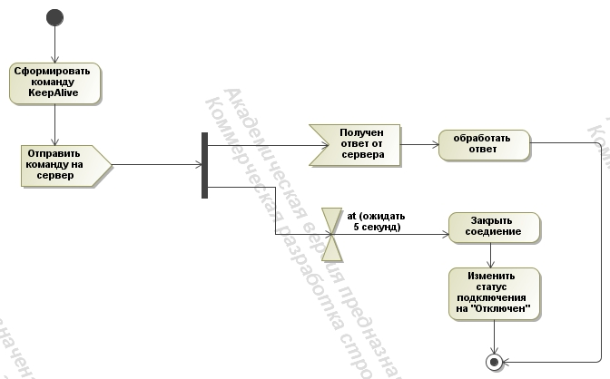

Рисунок 1Диаграмма деятельности. Механизм KeepAlive

На данной диаграмме изображена одна итерация бесконечного цикла проверки соединения.

* + 1. Структурная схема системы

Клиентское приложение используется пользователем для управления оборудованием и контроля текущего состояния всех датчиков подключенных к системе. Клиентское приложение производит формирование команд определённого формата и отправляет их для обработки на TCP – сервер. Также клиентское приложение отображает в виде древовидной структуры списки устройств, датчиков и т.д.

Для администратора системы клиентское приложение является средством, позволяющим добавлять, удалять пользователей и устройства из системы.

Для иллюстрации способов взаимодействия пользователя и администратора с подсистемой ниже приведена диаграмма вариантов использования.(*Рисунок 1*)

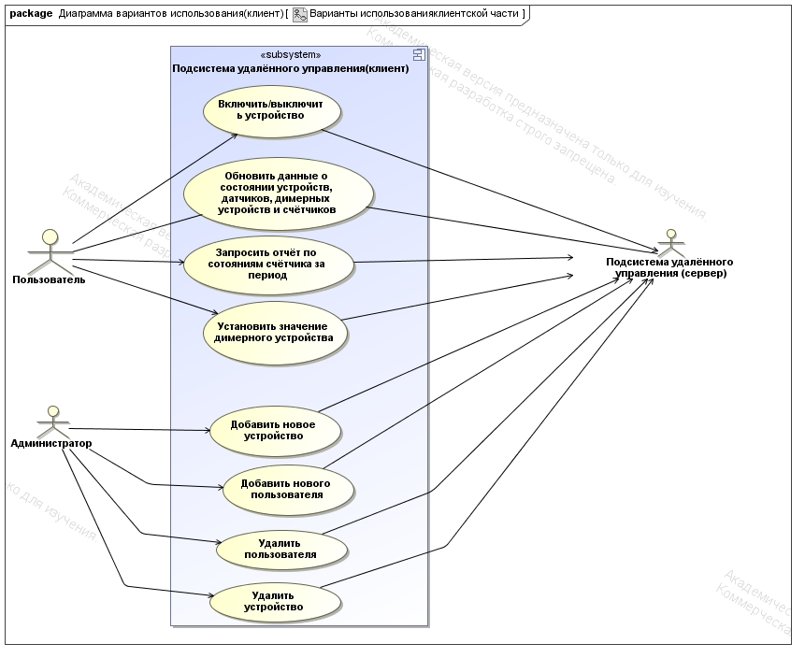

Рисунок 2Диаграмма ВИ клиентская часть.

Каждый вариант использования представляет собой отдельную задачу (или подзадачу), которую может выполнять система. Подробное описание каждого варианта использования будет приведено далее.

Для передачи управляющих команд непосредственно на исполнение «Подсистеме ядра и связи с контроллером» используется TCP – сервер, который принимает команды поступающие от пользователя, производит первичную обработку и помещает команду в очередь команд на исполнение. Также TCP – сервер – используется как как чат-сервер и обеспечивает возможность обменивать пользователям одной системы сообщениями.

Для иллюстрации способов взаимодействия клиентского приложения и «Подсистемы ядра и связи с контроллером» с сервером ниже приведена диаграмма вариантов использования.(*Рисунок 2*)

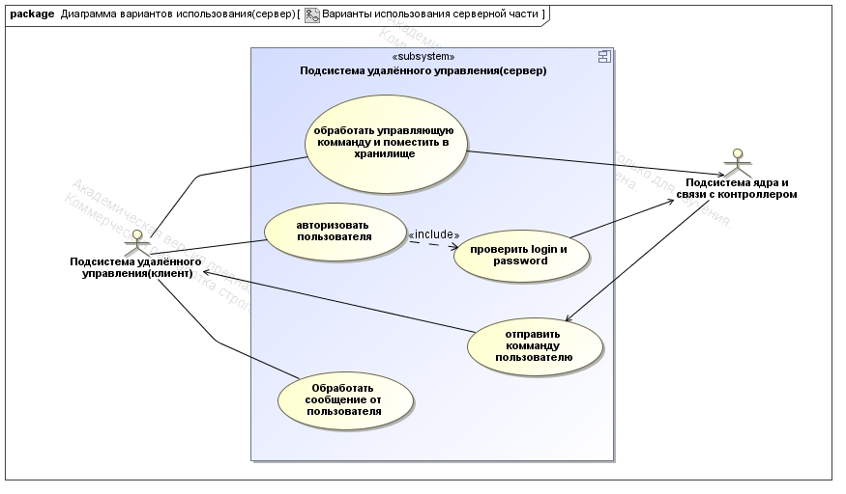

Рисунок 3 Диаграмма ВИ серверной части

* + 1. Описание автоматизируемых функций
       1. Включить/выключить устройство.

Данная функция необходима для отправки управляющей команды, позволяющей изменить состояние какого – либо оборудования, с клиентского приложения. Пользователь должен выбрать необходимое устройство, диммер и т.д. из списка активного оборудования, приложение проведёт проверку текущего состояния и на его основании предложит либо включить устройство, либо выключит.

Для иллюстрации процесса включения устройства приведём диаграмму последовательности(*Рисунок 2*).

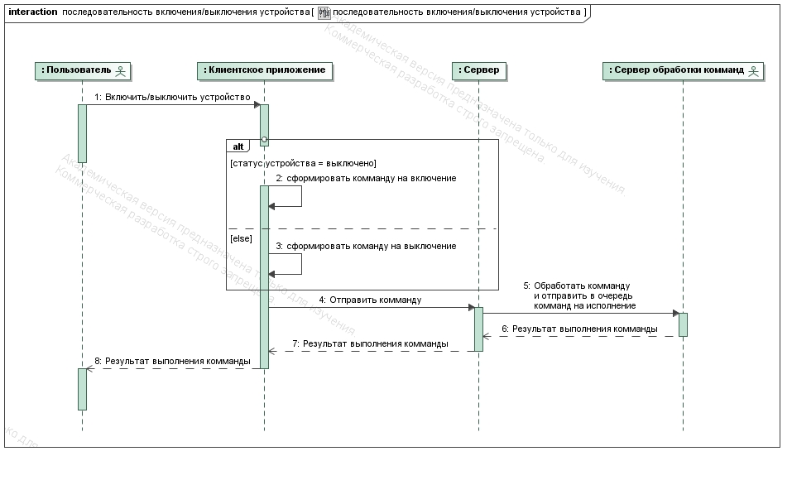

Рисунок 4Диаграмма последовательности. Включение/выключение устройства

* + - 1. Обновить состояния устройств, счётчиков, и т.д.

Данная функция позволяет пользователю в любой момент времени запросить текущие значения устройств определённого типа, для поддержания актуальных данных в клиентском приложении.

* + - 1. Запросить отчёт по состояниям счётчика за период.

Данная функция позволяет пользователю получить историю значений определённого счётчика. Для этого пользователь должен открыть специальную форму, отображающую все активные счётчики, выбрать необходимый счётчик и выбрать на этой же форме функцию построить отчёт, система запросит начало, и конец отчётного периода после указания необходимых интервалов приложение отобразит график состояний счётчика.

* + - 1. Установить значение диммерного устройства

Для изменения значения установленного на диммере необходимо выбрать специальный раздел на главной странице клиентского приложения, на котором указать необходимое значение у выбранного диммера и подтвердить изменение.

* + - 1. Добавить новое устройство.

Данная функция позволяет администратору системы добавить новое устройство. Для этого администратор должен открыть «панель администратора» из главного окна клиентского приложения и в разделе добавления устройства указать следующие атрибуты:

* наименование устройства;
* порт устройства;
* номер устройства;
* тип устройства;
* имя сопряженного устройства(не обязательно);
* сообщение отправляемое пользователю при активации устройства (не обязательно).

После чего необходимо подтвердить добавление.

Если при обработке управляющей команды и добавлении устройства в БД ошибок не возникло, то отобразится сообщение об успешном добавлении устройства.

* + - 1. Добавление нового пользователя.

Администратор также имеет возможность добавить нового пользователя. Для этого на «панели администратора» есть раздел добавление нового пользователя, в котором необходимо заполнить следующие атрибуты:

* имя;
* пароль;
* подтверждение пароля;
* роль пользователя.

После указания всех атрибутов необходимо подтвердить добавление.

Если при обработке управляющей команды и добавлении пользователя в БД ошибок не возникло, то отобразится сообщение об успешном добавлении пользователя.

* + - 1. Удаление пользователя.

Для произведения операции удаления пользователя из системы администратор должен в соответствующем разделе «панели администратора» указать имя удаляемого пользователя.

После подтверждения операции удаления отобразится информационное окно отображающее результат выполнения операции.

* + - 1. Удаление устройства.

Данная операция производится аналогично «Удаления пользователя», но необходимо указать наименование удаляемого устройства, по завершению операции так же отобразится информационно окно с результатом.

* + - 1. Обработать управляющую команду и поместить её в очередь.

При выполнении выше описанных ВИ клиентское приложение генерирует управляющие команды в соответствии с определённым протоколами при получении этих команд сервер помещает их в специальное хранилище, реализованное в виде очереди. В дальнейшем «Подсистема ядра и связи с контроллером» извлечёт команды из очереди и выполнит их.

* + - 1. Авторизовать пользователя

Для работы с системой пользователь должен пройти процедуру авторизации. При подключении к системе в специальном окне авторизации на клиентском приложении необходимо указать имя и пароль, после чего создаётся команда авторизации и отправляется на сервер. При получении данной команды сервер производит проверку корректности указанных данных обращаясь к «Подсистеме ядра и связи с контроллером», если такой пользователь действительно есть сервер отправляет пользователю результат авторизации и начинает прослушивание команд от данного пользователя.

Для иллюстрации данного процесса приведём диаграмму последовательности.(*Рисунок 4*)

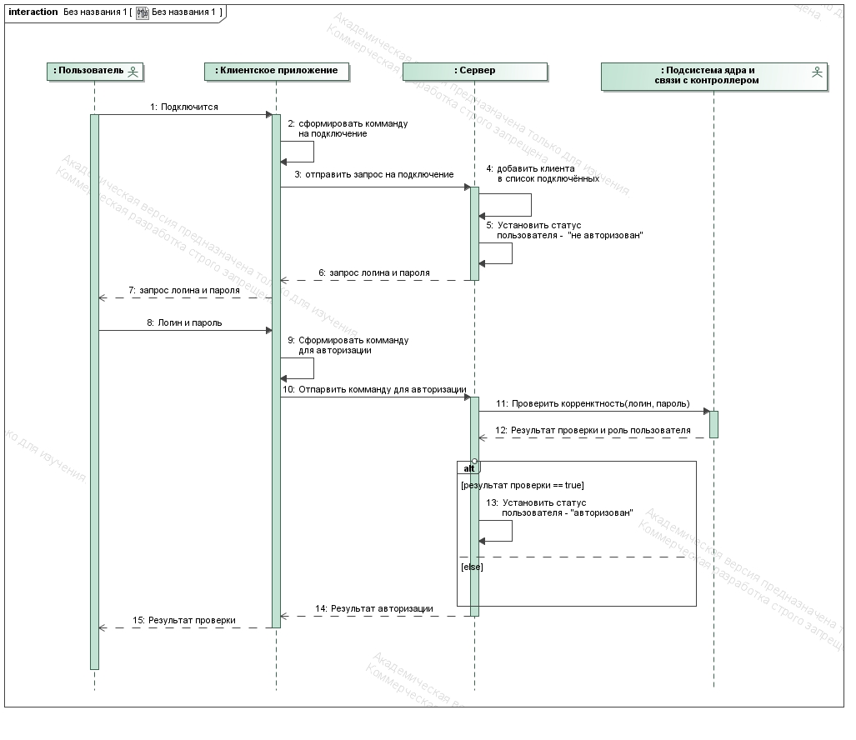

Рисунок 5 Диаграмма последовательности авторизации пользователя

* + - 1. Обработать сообщение от пользователя.

Сервер работает также не только как приёмник управляющих команд, но и как чат-сервер, т.е. при получении сообщения от одного клиента отсылает его всем активным пользователям.

* 1. Программа и методика испытаний
     1. Объект испытаний

Предварительные испытания проводятся для всей разработанной информационной системы согласно ГОСТ 34.603-92 и являются комплексными.

* + 1. Цель испытаний

Целью проведения испытаний является проверка работоспособности подсистемы в целом и ее отдельных задач.

* + 1. Объем испытаний

Таблица - 5 Перечень функций подлежащих испытаниям.

|  |  |  |  |
| --- | --- | --- | --- |
| № п/п | Функция | Контролируемый процесс | Контроль выходных данных |
| 1 | Включить/Выключить устройство | Формирование управляющей команды, передача команды по каналу связи | Корректное включение/выключение устройства |
| 2 | Обновить состояние устройств | Формирование управляющей команды, разбор ответной команды и построение списка устройств. | Получение данных о текущем состоянии определённого типа устройств |
| 3 | Добавить/ удалить устройства | Формирование управляющей команды | Добавление/Удаление выбранного устройства из БД системы |
| 4 | Добавить/удалить  пользователя | Формирование управляющей команды | Добавление/Удаление выбранного пользователя из БД системы |
| 5 | Отправка сообщений в чат | Формирование управляющей команды, отображение отправляемых и входящих сообщений в интерфейсе пользователя | Рассылка сообщений через чат всем активным пользователям |
| 6 | Отображение сообщений о срабатывании датчиков. | Определение типа команды и отображение сообщения. | Корректное отображение информации о срабатывании датчика |
| 7 | Авторизация пользователя в системе (администратора и обычного пользователя) | Формирование управляющей команды, обработка события авторизации | Изменение статуса подключения, возможность выбора пунктов основного меню для управления устройствами. |

* + 1. Условия и порядок проведения испытаний

Для проведения испытаний создается контрольный пример. В качестве исходной информации для контроля будет использован фрагмент информации в объеме, достаточном для обеспечения необходимой достоверности информации.

До начала испытаний необходимо провести добавление (сторонними средствами работы с БД) пользователя с ролью «администратор», это позволит добавлять и удалять пользователей и устройства.

* + 1. Описание контрольного примера

Оценить работоспособность разработанной информационной системы можно с помощью описанного ниже контрольного примера.

* 1. решения по информационному обеспечению
     1. Требования к информационному обмену между компонентами системы

Для обмена управляющими командами между сервером и клиентом разработан специальный протокол. Команды и их краткое описание представлены в *Таблица - 3* и *Таблица - 4*

Таблица - 3 Список команд к серверу

|  |  |
| --- | --- |
| Формат команды | Описание |
| SetParam/Имя Устройства/Параметр | Установить параметр для устройства |
| GetUpdate/ТипОборудования | Запрос на обновление списка устройств определённого типа |
| GetCounterRec/BeginDate/EndDate/ИмяУстройства | Запрос состояний устройства за заданный период BeginDate - EndDate |
| Exit | Отключение клиента от сервера |
| AddUser/Логин/Пароль/Роль | Добавляет пользователя с заданным логином, паролем и ролью |
| AddDev/Номер порта/Номер устройства/Имя/Тип/Сообщение/Имя устройства, к которому привязано это устройство | Добавляет устройство с заданным номером порта, номером устройства, именем и другими параметрами |
| DeleteUser/Логин | Удаляет пользователя с заданным логином |
| DeleteDevice/Имя устройство | Удаляет устройство с заданным именем |
| UpdatePassworld/Логин/НовыйПароль /СтарыйПароль | Обновляет пароль у пользователя с заданным логином |
| GetOnLineClients | Запрос списка всех клиентов |
| Chat/Сообщение | Сообщение для чата. |
| AUALIVE | Команда опроса состояния |

Таблица - 4 Команды к клиентскому приложению

|  |  |
| --- | --- |
| Формат команды | Описание |
| Update/Тип устройства*Наименование*Состояние@ЛогинПользователя (Объекты имена устройств и значения) | Данные для обновления списка устройств |
| Получить значения от счетчика SetCounterRec/Дата, значение(максимум 15 значений)^End (или Cont)@Логин | Данные для построения отёта о состояних счётчика |
| ResAddUser/Результат@Логин | Результат добавления пользователя |
| ResAddDev/Результат@Логин | Результат добавления устройства |
| ResDeleteDev/Результат@Логин | Результат удаления устройства |
| ResDeleteUser/Результат@Логин | Результат удаления пользователя |
| mess/Сообщение@Логин | Системное сообщение которое необходимо отобразить пользователю |
| ResUpdatePas/Сообщение@Логин | Результат обновления пароля |
| Chat/Сообщение | Сообщение для отображения в чат листе |
| I'MALIVE | Подтверждение сервера о том что он находится на связи |

* 1. Решения по программному обесечению
     1. Структура программного обеспечения

1. Рабочая документация
2. Заключение

Список использованных источников

1. <http://www.intuit.ru/studies/courses/644/500/lecture/6493>
2. <http://www.rugost.com/index.php?option=com_content&view=category&id=26&Itemid=63>

Приложение А. «»